Министерство образования Республики Беларусь

Учреждение образования
БЕЛОРУССКИЙ ГОСУДАРСТВЕННЫЙ УНИВЕРСИТЕТ
ИНФОРМАТИКИ И РАДИОЭЛЕКТРОНИКИ

Факультет компьютерного проектирования
Кафедра проектирования информационно-компьютерных систем
Дисциплина Бизнес-анализ и управление изменениями

Отчет по лабораторной работе №5 на тему:

«ДОКУМЕНТИРОВАНИЕ И ВЕРИФИКАЦИЯ ТРЕБОВАНИЙ»

Выполнил Шидловская Я.В.
гр. 414301

(подпись)

Проверила: Левченя Ж.Б.

(подпись)

Минск 2025

1 ДОКУМЕНТ О КОНЦЕПЦИИ И ГРАНИЦАХ

1.1 Исходные данные
В настоящее время в IT-компаниях процесс обеспечения сотрудников профессиональной литературой (книги, электронные издания, журналы, онлайн-курсы и специализированные ресурсы по IT-тематикам) характеризуется технологическим отставанием и фрагментацией. Сотрудники вынуждены самостоятельно искать ресурсы на разрозненных платформах (O’Reilly, Packt, Pluralsight, Amazon Kindle, Habr, зарубежные издательства), оформлять личные подписки или запрашивать покупку книг через отдел закупок.
Корпоративный процесс закупки литературы сопряжен с высокой бюрократической нагрузкой: ручное формирование заявок, согласование с руководителями и бухгалтерией, длительное ожидание поставки физических книг, отсутствие централизованного учета лицензий на электронные ресурсы.
С другой стороны, компания несет неэффективные расходы: дублирование покупок одинаковых книг/подписок разными сотрудниками, отсутствие контроля за использованием приобретенных ресурсов, невозможность оперативно анализировать потребности в обучении и предпочтения сотрудников. Это приводит к неоптимальному распределению бюджета на развитие персонала, снижению уровня профессиональных компетенций и потере конкурентного преимущества на рынке IT-услуг.

1.2 Возможности бизнеса
Внедрение программного средства «Корпоративная онлайн-библиотека» позволит:
− централизовать доступ к знаниям. Создать единую точку входа для всех сотрудников компании к профессиональной IT-литературе и обучающим ресурсам.
− снизить операционные издержки. Автоматизация процессов заявок, закупок, учета лицензий и распределения доступа позволит существенно сократить трудозатраты HR, IT-отдела и бухгалтерии.
− повысить эффективность обучения. Внедрение инструментов персональных рекомендаций, трекинга чтения/прогресса и аналитики потребления контента увеличит вовлеченность сотрудников в самообучение и повысит общий уровень компетенций.
− оптимизировать бюджет. Благодаря централизованному учету и аналитике компания сможет избежать дублирующих закупок, выбирать наиболее востребованные ресурсы и вести переговоры с поставщиками на корпоративных условиях.
1.3 Бизнес-цели
- Финансовая эффективность. Сократить затраты компании на профессиональную литературу и обучающие ресурсы на 30% в течение 12 месяцев после запуска платформы за счет устранения дублирующих закупок и оптимизации лицензий.
- Рост вовлеченности сотрудников. Достичь уровня активного использования библиотеки не менее 70% сотрудников компании к концу первого года эксплуатации.
- Охват каталога. Агрегировать в едином каталоге не менее 5000 актуальных IT-ресурсов (книги, курсы, статьи, журналы) к концу 4-го квартала после запуска.
- Качество сервиса. Обеспечить возможность поиска и получения доступа к нужному ресурсу для 95% пользователей менее чем за 2 минуты.

1.4 Видение решения
Для сотрудников IT-компании и руководителей, которые испытывают потребность в удобном, быстром и контролируемом доступе к профессиональной литературе и обучающим материалам, программное средство «Корпоративная онлайн-библиотека» является единой цифровой платформой (веб-портал с возможностью мобильного доступа), которая автоматизирует полный цикл работы с знаниями: от интеллектуального поиска и рекомендаций до мгновенного предоставления доступа, трекинга прогресса чтения/обучения и аналитики потребления.
В отличие от разрозненных личных подписок сотрудников или бюрократического процесса корпоративных закупок через заявки и согласования, наш продукт предоставляет сервис «единого окна» внутри корпоративной экосистемы, персонализированные рекомендации на основе роли и интересов, автоматический контроль лицензий и мощные инструменты аналитики для HR и руководства.
1.5 Бизнес-правила

Таблица 1.5.1 – Бизнес-правила
Идентификатор | Определение правила | Тип правила | Статическое или динамическое | Источник
BR-1 | Доступ к ресурсам с ограниченной корпоративной лицензией предоставляется только сотрудникам в статусе «активный» | Ограничение | Динамическое | Политика управления доступом
BR-2 | Персональные рекомендации формируются автоматически на основе истории чтения и должностной роли сотрудника | Активатор действия | Динамическое | Алгоритм рекомендаций
BR-3 | Закупка новых ресурсов возможна только после утверждения заявки руководителем отдела или HR. | Ограничение | Статическое | Регламент закупок компании
BR-4 | Сотрудник может оставить отзыв и рейтинг ресурса только после фиксации минимум 20% прогресса чтения/просмотра. | Ограничение | Динамическое | Политика модерации отзывов
BR-5 | При достижении 10 и более запросов на один и тот же ресурс автоматически создается заявка на корпоративную закупку. | Факт | Динамическое | Политика оптимизации бюджета

1.6 Рамки и ограничения проекта
Дерево функций программного средства «Корпоративная онлайн-библиотека» представлено на рисунке 1.
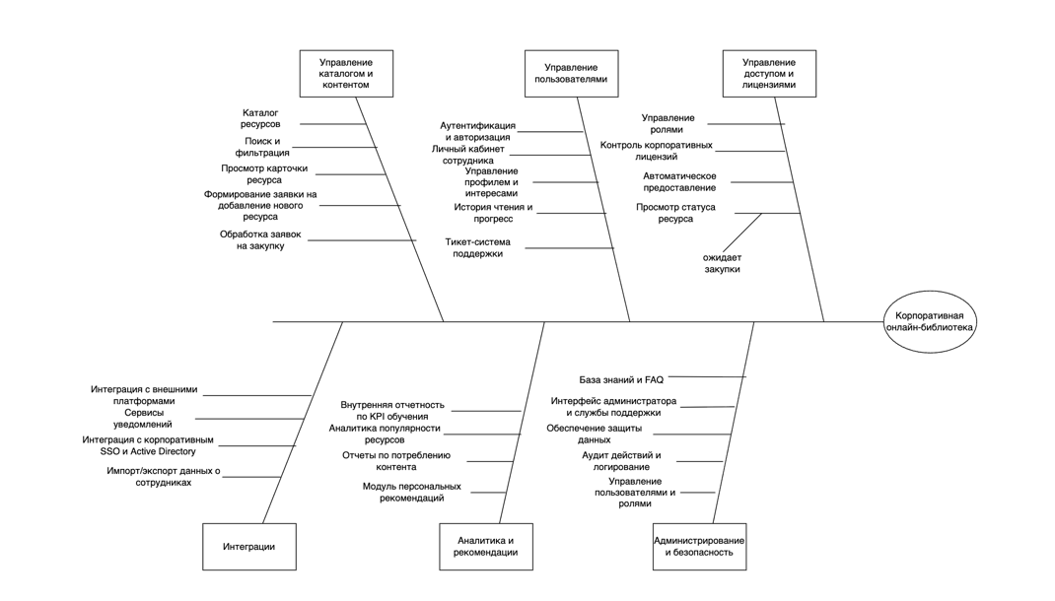
- Управление каталогом и контентом
Каталог ресурсов. Поиск и фильтрация, отображение категорий и списка ресурсов, просмотр карточки ресурса.
Процесс запроса доступа. Формирование списка желаемых ресурсов, подача заявки на доступ или закупку.
Обработка запросов. Управление статусами заявок, автоматическое предоставление доступа.
- Управление пользователями
Аутентификация и авторизация. Вход через корпоративный SSO, восстановление доступа.
Личный кабинет сотрудника. Управление профилем и интересами, история чтения, трекинг прогресса.
Система поддержки (Тикет-система). Создание обращения, просмотр статуса и истории.
- Управление доступом и лицензиями
Личный кабинет руководителя/HR. Просмотр статистики по сотрудникам и отделам.
- Управление лицензиями. Добавление корпоративных подписок, контроль доступа.
Онбординг ресурсов. Подключение новых внешних платформ и внутренних материалов.
- Интеграции
Внешние платформы. Интеграция с O’Reilly, Packt, Pluralsight и другими API.
Корпоративные системы. Синхронизация с HRIS и Active Directory.
Сервисы уведомлений. Отправка уведомлений через email и корпоративные мессенджеры.
- Аналитика и рекомендации
Модуль аналитики. Отчёты по потреблению контента и популярности ресурсов.
Модуль рекомендаций. Персонализированные рекомендации сотрудникам.
Внутренняя отчетность. Расчёт KPI обучения и эффективности инвестиций.
-Администрирование и безопасность
Управление пользователями. Управление ролями и правами доступа.
Управление безопасностью. Аудит действий, защита персональных данных.
Управление соответствием. Контроль лицензионной чистоты ресурсов.
Управление поддержкой. Интерфейс администратора, обработка тикетов, база знаний.

1.7 Профили заинтересованных лиц

Таблица 1.7.1 – Профили заинтересованных лиц
Заинтересованное лицо | Основная ценность | Отношение | Основные интересы | Ограничения
Сотрудник-разработчик/специалист | Быстрый доступ к актуальным знаниям без бюрократии | Положительное, требовательное к удобству | Персональные рекомендации, мгновенный доступ, трекинг прогресса, мобильность | Ограниченное время на обучение, разный уровень цифровой грамотности
Руководитель отдела | Контроль развития команды, оптимизация бюджета на обучение | Инициативное | Аналитика потребления, отчеты по сотрудникам, возможность задавать обязательные ресурсы | Необходимость обоснования затрат перед топ-менеджментом
HR-специалист / L&D-менеджер | Централизованное управление развитием персонала | Высокая заинтересованность | Полная аналитика обучения, формирование программ развития, контроль компетенций | Ограниченные ресурсы на администрирование
IT-администратор / Служба безопасности | Стабильность и безопасность системы | Конструктивное | SSO-интеграция, аудит действий, минимальная нагрузка на инфраструктуру | Строгие корпоративные политики безопасности
Топ-менеджмент / Собственник | Повышение компетенций сотрудников и возврат инвестиций в обучение | Поддерживающее, требовательное к метрикам | Финансовая эффективность, рост производительности, прозрачная отчетность | Ограниченный бюджет, требования к быстрой окупаемости

2 ПРИОРИТИЗАЦИЯ ТРЕБОВАНИЙ

2.1 Анализ по модели Кано
Цель: классифицировать требования к платформе «Корпоративная онлайн-библиотека» на основе уровня удовлетворенности пользователей.
Формулирование атрибутов (функций) продукта:
- Единый каталог IT-ресурсов (Поиск и фильтрация по технологиям, уровням сложности).
- Мгновенный доступ к ресурсам (Автоматическое предоставление после одобрения).
- Управление прогрессом в ЛК (Трекинг чтения, история использования, персональные заметки).
- Автоматическое управление лицензиями (Контроль и распределение корпоративных доступов).
- Дашборд аналитики (Для HR и руководителей).
- Персонализированные рекомендации (AI-анализ интересов).
- Автоматическая закупка ресурсов (По достижению порога запросов).
- Анкета Кано:

Таблица 2.1.1 – Анкета Кано
№, свойство | Характреристика | Ответы
 |  | Мне это нравится | Так должно быть | Мне все равно | Я могу с этим жить | Мне это не нравится
1. Единый каталог IT-ресурсов | Если в системе присутствует единый каталог всех доступных книг, курсов и статей с поиском и фильтрацией по технологиям, как Вы к этому отнесетесь?
 | Если в системе отсутствует единый каталог (нужно искать ресурсы самостоятельно на внешних платформах), как Вы к этому отнесетесь?
2. Мгновенный доступ к ресурсам | Если в системе присутствует возможность мгновенного получения доступа к ресурсу после одобрения, как Вы к этому отнесетесь?
 | Если в системе отсутствует мгновенный доступ (нужно ждать ручного одобрения и закупки), как Вы к этому отнесетесь?
3. Управление прогрессом в ЛК | Если Вы сможете отслеживать прогресс чтения, добавлять заметки и просматривать историю в Личном кабинете, как Вы к этому отнесетесь?
 | Если для отслеживания прогресса нужно использовать внешние инструменты или записывать вручную, как Вы к этому отнесетесь?
4. Автоматическое управление лицензиями | Если система автоматически распределяет и контролирует корпоративные лицензии на ресурсы, как Вы к этому отнесетесь?
 | Если система не управляет лицензиями автоматически (нужно запрашивать у IT-отдела), как Вы к этому отнесетесь?
5. Дашборд аналитики для HR и руководителей | Если в кабинете доступна детальная аналитика использования ресурсов и прогресса обучения, как Вы к этому отнесетесь?
 | Если в кабинете нет аналитики (только базовый список доступов), как Вы к этому отнесетесь?
6. Персонализированные рекомендации | Если система предлагает релевантные ресурсы на основе Ваших интересов и роли, как Вы к этому отнесетесь?
 | Если система не предлагает рекомендации, как Вы к этому отнесетесь?
7. Автоматическая закупка ресурсов | Если система автоматически инициирует закупку ресурса при множестве запросов от сотрудников, как Вы к этому отнесетесь?
 | Если система требует ручной подачи заявок на закупку каждый раз, как Вы к этому отнесетесь?

Проведено моделирование опроса 20 респондентов (разработчики, руководители, HR, IT-администраторы).

Таблица 2.1.2 – Матрица интерпретации результатов опроса по Кано
Функциональный вопрос |  | Дисфункциональный вопрос (Как вы отнесетесь, если  функции НЕТ?)
 |  | 1. Мне это нравится | 2.Так должно быть | 3. Мне все равно | 4. Я могу с этим  жить | 5. Мне это  не нра-  вится
Как вы отнесетесь, если функция ЕСТЬ? | 1. Мне это нравится | Q | A | A | A | O
 | 2. Так должно быть | R | I | I | I | M
 | 3. Мне все равно | R | I | I | I | M
 | 4. Я могу с этим жить | R | I | I | I | M
 | 5. Мне это не нравится | R | R | R | R | Q
Где: A — Привлекательные, M — Обязательные, O — Одномерные, I — Неважные, R — Нежелательные, Q — Сомнительные.

Таблица 2.1.3 – Частотность свойств продукта
Свойство (характеристика, функция, атрибут) | Мне это  нравится | Так должно быть | Мне все  равно | Я могу с этим жить | Мне это не нравится
1. Единый каталог IT-ресурсов | 25% | 55% | 5% | 15% | 0%
2. Мгновенный доступ к ресурсам | 40% | 45% | 5% | 5% | 5%
3. Управление прогрессом в ЛК | 50% | 35% | 10% | 5% | 0%
4. Автоматическое управление лицензиями | 35% | 45% | 10% | 10% | 0%
5. Дашборд аналитики | 30% | 50% | 15% | 5% | 0%
6. Персонализированные рекомендации | 60% | 20% | 15% | 5% | 0%
7. Автоматическая закупка ресурсов | 15% | 25% | 20% | 10% | 30%

Таблица 2.1.4 – Интерпретация результатов опроса по анкете Кано
Свойство | Тип (Категория)
1. Единый каталог IT-ресурсов | Обязательные (M)
2. Мгновенный доступ к ресурсам | Обязательные (M)
3. Управление прогрессом в ЛК | Одномерные (O)
4. Автоматическое управление лицензиями | Одномерные (O)
5. Дашборд аналитики | Одномерные (O)
6. Персонализированные рекомендации | Привлекательные (A)
7. . Автоматическая закупка ресурсов | Нежелательные (R) / Смешанные

Для расчета приоритета используется правило: M (Обязательные) > O (Одномерные) > A (Привлекательные) > I (Неважные).

Свойство | Тип | Приоритет | Вывод
Единый каталог IT-ресурсов | M | 1 | Критически важно.  Реализовать в первую очередь.
Мгновенный доступ к ресурсам | M | 1 | Критически важно.  Реализовать в первую очередь.
Управление прогрессом в ЛК | O | 1 | Критично для мотивации сотрудников.
Автоматическое управление лицензиями | O | 2 | Важно для контроля бюджета.
Дашборд аналитики | O | 2 | Важно для HR и руководителей
Персонализированные рекомендации | A | 3 | Wow-фактор.
Автоматическая закупка ресурсов | R | - | Опционально, с рисками.

Вывод по результатам анализа Кано: аналогичен предыдущему (ядро MVP — единый каталог и мгновенный доступ; драйверы — прогресс и аналитика; зоны роста — рекомендации; риски — автоматическая закупка).

2.2 Анализ по технике приоритизации требований: Метод Карла Вигерса

Таблица 2.2.1 – Матрица приоритизации требований по методу К. Вигерса
№ | Требование  (Функция) | Польза  (1-9) | Вред  (1-9) | Общая ценность(Value) | % Ценности | Стоимость  (1-9) | Риск  (1-9) | Общие затраты(Cost) | % Затрат | Приоритет
1 | Единый каталог IT-ресурсов | 9 | 8 | 17 | 18.1% | 4 | 2 | 6 | 9.5% | 1.90
2 | Мгновенный доступ к ресурсам | 9 | 9 | 18 | 19.1% | 5 | 3 | 8 | 12.7% | 1.50
3 | Управление прогрессом в ЛК | 8 | 6 | 14 | 14.9% | 3 | 2 | 5 | 7.9% | 1.88
4 | Автоматическое управление лицензиями | 7 | 8 | 15 | 16.0% | 6 | 4 | 10 | 15.9% | 1.01
5 | Дашборд аналитики | 6 | 5 | 11 | 11.7% | 5 | 3 | 8 | 12.7% | 0.92
6 | Персонализированные рекомендации | 5 | 3 | 8 | 8.5% | 7 | 5 | 12 | 19.0% | 0.45
7 | Автоматическая закупка ресурсов | 6 | 3 | 9 | 9.5% | 6 | 5 | 11 | 17.5% | 0.55
 | СУММА | 50 | 42 | 92 | 100% | 36 | 24 | 60 | 100%

2.3 Сравнение результатов, полученных двумя методами
Таблица 2.3.1 – Сравнительный анализ методов приоритизации
Требование  (Функция) | Результат по модели Кано | Результат по методу Вигерса (Приоритет) | Сравнительный анализ и обоснование решения | Итоговое решение
1. Единый каталог IT-ресурсов | M (Обязательное) | 1.90 (Ранг 1) | Полное совпадение. Фундаментальная функция. | Релиз 1.0  (MVP)
2. Управление прогрессом в ЛК | O (Одномерное) | 1.88 (Ранг 2) | Высокое совпадение. Низкая стоимость, высокая мотивация. | Релиз 1.0 (MVP)
3. Мгновенный доступ к ресурсам | M (Обязательное) | 1.50 (Ранг 3) | Совпадение. Обязательна несмотря на затраты. | Релиз 1.0 (MVP)
4. Автоматическое управление лицензиями | O (Одномерное) | 1.01 (Ранг 4) | Корреляция с бюджетом. Включить в MVP. | Релиз 1.0 (MVP)
5. Дашборд аналитики | O (Одномерное) | 0.92 (Ранг 5) | Средний приоритет. Базовая версия в раннем релизе | Релиз 1.1
6. Автоматическая закупка ресурсо | R (Нежелательное) | 0.55 (Ранг 6) | Совпадение. Отложить. | Бэклог (Отложено)
7. Персонализированные рекомендации | A (Привлекательное) | 0.45 (Ранг 7) | Расхождение. Высокие затраты. Реализовать позже. | Бэклог (Версия 2.0)

2.4 Формирование финального упорядоченного списка требований
- Приоритет «Критический» (Релиз 1.0 - MVP)
  - [FR-01] Единый каталог IT-ресурсов с поиском и фильтрацией.
  - [FR-02] Регистрация и авторизация через корпоративный SSO.
  - [FR-03] Личный кабинет с трекингом прогресса и заметками.
  - [FR-04] Мгновенное предоставление доступа к ресурсам.
  - [FR-05] Автоматическое управление корпоративными лицензиями.
  - [FR-06] Интеграция с внешними провайдерами (O’Reilly, Pluralsight).
- Приоритет «Высокий» (Релиз 1.1)
  - [FR-07] Дашборд аналитики для HR и руководителей.
  - [FR-08] Уведомления о прогрессе и новых ресурсах.
  - [FR-09] Импорт сотрудников из HRIS.

- Приоритет «Средний» (Бэклог)
- [FR-10] Персонализированные рекомендации.
- [FR-11] Опциональная автоматическая закупка с одобрением.

3 ПОЛЬЗОВАТЕЛЬСКИЕ ТРЕБОВАНИЯ

3.1 Реестр вариантов использования с установленными приоритетами

Потребность пользователя | Вариант использования UC | Приоритет
Актор: Сотрудник
Сотрудник хочет отыскать нужный учебный материал в библиотеке для профессионального роста. | UC-1 Поиск ресурса | 1
Сотрудник хочет завести аккаунт для персонализированного доступа к материалам. | UC-2 Зарегистрироваться через SSO | 1
Сотрудник хочет войти в личный кабинет для просмотра доступных ресурсов. | UC-3 Авторизоваться в системе | 1
Сотрудник хочет запросить доступ к конкретному ресурсу или подать заявку на его приобретение. | UC-4 Запросить доступ к ресурсу | 1
Сотрудник хочет отслеживать свой прогресс по изучению материалов. | UC-5 Отслеживать прогресс обучения | 1
Сотрудник хочет изменить свои предпочтения в профиле для лучших рекомендаций. | UC-6 Обновить профиль интересов | 1
Сотрудник хочет просмотреть историю использованных ресурсов и их статусы. | UC-7 Просмотреть историю доступа | 2
Актор: Руководитель /HR
Менеджер хочет быстро назначить обязательные материалы для команды или отдела. | UC-8 Назначить массовые ресурсы | 2
HR хочет получить отчет о затратах на ресурсы для бюджетирования. | UC-9 Получить отчет о расходах | 1
HR хочет получить аналитику по прогрессу обучения для оценки компетенций. | UC-10 Получить аналитику обучения | 1
Актор: Администратор библиотеки
Администратор хочет обновлять каталог ресурсов, добавляя новые книги или курсы. | UC-11 Обновить данные ресурса | 1
Администратор хочет сгенерировать список активных лицензий для аудита. | UC-12 Сформировать реестр лицензий | 1
Администратор хочет проанализировать использование ресурсов для оптимизации закупок. | UC-13 Проанализировать использование ресурсов | 2
Актор: Системный администратор
Администратор должен ограничить доступ сотруднику при нарушении корпоративных правил. | UC-14 Заблокировать доступ пользователя | 1
Администратор должен обработать запрос сотрудника по техническим вопросам. | UC-15 Обработать запрос поддержки | 1

3.2 Диаграмма вариантов использования
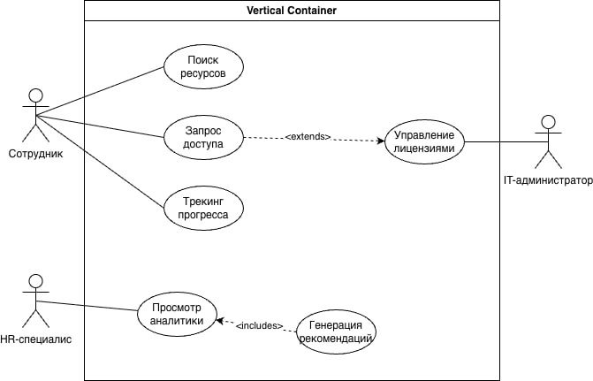

3.3 Описание действующих лиц
Таблица 3.3.1 – Описание действующих лиц
Действующее лицо | Вариант использования
Гость | UC-1 Поиск ресурса
 | UC-2 Зарегистрироваться через SSO
Сотрудник | UC-1 Поиск ресурса
 | UC-3 Авторизоваться в системе
 | UC-4 Запросить доступ к ресурсу
 | UC-5 Отслеживать прогресс обучения
 | UC-6 Обновить профиль интересов
 | UC-7 Просмотреть историю доступа
Руководитель/HR | UC-1 Поиск ресурса
 | UC-3 Авторизоваться в системе
 | UC-4 Запросить доступ к ресурсу
 | UC-5 Отслеживать прогресс обучения
 | UC-6 Обновить профиль интересов
 | UC-7 Просмотреть историю доступа
 | UC-8 Назначить массовые ресурсы
 | UC-9 Получить отчет о расходах
 | UC-10 Получить аналитику обучения
Администратор библиотеки | UC-3 Авторизоваться в системе
 | UC-11 Обновить данные ресурса
 | UC-12 Сформировать реестр лицензий
 | UC-13 Проанализировать использование ресурсов
Системный администратор | UC-3 Авторизоваться в системе
 | UC-14 Заблокировать доступ пользователя
 | UC-15 Обработать запрос поддержки

3.4 Описание сценарием вариантов использования

Таблица 3.4.1 (Сценарий UC-1)
Название характеристики | Описание варианта использования
Имя варианта использования | UC-1 Поиск ресурса
Краткое описание варианта использования | Сотрудник или гость ищет книгу, курс или статью в корпоративном каталоге, применяя ключевые слова, фильтры по технологиям (например, Python, AI) и уровни сложности.
Приоритет | 1
Действующие лица, взаимодействующие с вариантом использования | Гость, Сотрудник, Руководитель/HR
Предусловия для выполнения варианта использования | Система онлайн и каталог наполнен актуальными IT-ресурсами.
Основной поток действий при использовании варианта использования | 1. Пользователь заходит на главную страницу библиотеки.  2. Система показывает популярные ресурсы и категории (программирование, DevOps, ML).  3. Пользователь вводит запрос (название книги, автор) или выбирает фильтр.  4. Система ищет в базе и выводит результаты с релевантностью.  5. Пользователь кликает на ресурс.  6. Система отображает карточку с аннотацией, форматом (PDF, видео), отзывами и доступностью.
Альтернативный поток действий при исполнении варианта использования | 4а. Ресурсы не найдены.  4а.1. Система показывает "Ничего не найдено" и предлагает похожие или популярные.  4а.2. Пользователь возвращается к шагу 3.
Исключения при выполнении варианта использования | Сбой базы данных (уведомление о ошибке).
Постусловия после выполнения варианта использования | Пользователь увидел детали ресурса.
Связь с другими вариантами использования | Нет

Таблица 3.4.2 (Сценарий UC-2)
Название характеристики | Описание варианта использования
Имя варианта использования | UC-2 Зарегистрироваться через SSO
Краткое описание варианта использования | Создание профиля с интеграцией корпоративного SSO для автоматической верификации данных сотрудника.
Приоритет | 1
Действующие лица, взаимодействующие с вариантом использования | Гость, Корпоративная система аутентификации
Предусловия для выполнения варианта использования | Пользователь не авторизован, но имеет корпоративный email.
Основной поток действий при использовании варианта использования | 1. Гость кликает "Регистрация".  2. Система предлагает SSO через корпоративный аккаунт.  3. Гость вводит email/пароль или использует OAuth.  4. Система проверяет данные через API Active Directory  . 5. Система создает профиль с автозаполнением роли/отдела.  6. Система отправляет welcome-уведомление  . 7. Профиль активирован.
Альтернативный поток действий при исполнении варианта использования | 4а. Данные не валидны.  4а.1. Система показывает ошибку и предлагает ручной ввод.  4а.2. Возврат к шагу 3.
Исключения при выполнении варианта использования | Сбой API (предложить retry). Email уже существует (предложить логин).
Постусловия после выполнения варианта использования | Профиль создан со статусом "Активен".
Связь с другими вариантами использования | Взаимодействие с внешним API.

Таблица 3.4.3 (Сценарий UC-3)
Название характеристики | Описание варианта использования
Имя варианта использования | UC-3 Авторизоваться в системе
Краткое описание варианта использования | Вход в библиотеку с определением роли для персонализированного интерфейса.
Приоритет | 1
Действующие лица, взаимодействующие с вариантом использования | Все внутренние пользователи
Предусловия для выполнения варианта использования | Профиль существует и не заблокирован.
Основной поток действий при использовании варианта использования | 1. Пользователь вводит credentials в форму.  2. Система проверяет через базу/SSO.  3. Система определяет роль (сотрудник, HR).  4. Система открывает кабинет по роли.
Альтернативный поток действий при исполнении варианта использования | 2а. Неверные данные.  2а.1. Сообщение об ошибке.  2а.2. Повтор ввода.
Исключения при выполнении варианта использования | Заблокированный профиль (переход к UC-15).
Постусловия после выполнения варианта использования | чСессия открыта.
Связь с другими вариантами использования | Include в UC-4, UC-6, UC-11, UC-12, UC-13.

Таблица 3.4.4 (Сценарий UC-4)
Название характеристики | Описание варианта использования
Имя варианта использования | UC-4 Запросить доступ к ресурсу
Краткое описание варианта использования | Вход в библиотеку с определением роли для Подача заявки на доступ или закупку ресурса с проверкой лицензий.интерфейса.
Приоритет | 1
Действующие лица, взаимодействующие с вариантом использования | Сотрудник, Руководитель/HR
Предусловия для выполнения варианта использования | Авторизован (UC-3). Ресурс найден (UC-1).
Основной поток действий при использовании варианта использования | 1. Пользователь добавляет ресурс в "Запросы".  2. Выбирает тип доступа (личный/командный).  3. Система проверяет BR-1 (активный статус).  4. Рассчитывает необходимость закупки (BR-5).  5. Пользователь подтверждает.  6. Система отправляет на одобрение или предоставляет доступ.
Альтернативный поток действий при исполнении варианта использования | 3а. Ресурс недоступен.  3а.1. Блокировка и предложение альтернативы.  6а. Для HR: Массовый запрос (переход к UC-8).
Исключения при выполнении варианта использования | Нет лицензии
Постусловия после выполнения варианта использования | Заявка создана со статусом "На рассмотрении".
Связь с другими вариантами использования | Include UC-3. Extend UC-8. Бизнес-правила: BR-1, BR-5.

Таблица 3.4.5 (Сценарий UC-5)
Название характеристики | Описание варианта использования
Имя варианта использования | UC-5 Отслеживать прогресс обучения
Краткое описание варианта использования | Фиксация и визуализация прогресса по ресурсам для самооценки.
Приоритет | 1
Действующие лица, взаимодействующие с вариантом использования | Сотрудник, Интеграция с провайдерами
Предусловия для выполнения варианта использования | Доступ предоставлен (UC-4).
Основной поток действий при использовании варианта использования | 1. Система перенаправляет к ресурсу.  2. Пользователь отмечает прогресс (проценты/главы).  3. Интеграция синхронизирует данные.  4. Система обновляет статус.  5. Визуализирует прогресс в кабинете.
Альтернативный поток действий при исполнении варианта использования | 4а. Ошибка синхронизации.  4а.1. Сообщение и retry.
Исключения при выполнении варианта использования | Сбой интеграции.
Постусловия после выполнения варианта использования | Прогресс сохранен.
Связь с другими вариантами использования | Include в UC-4.

Таблица 3.4.6 (Сценарий UC-6)
Название характеристики | Описание варианта использования
Имя варианта использования | UC-6 Обновить профиль интересов
Краткое описание варианта использования | Изменение тегов интересов для улучшения рекомендаций.
Приоритет | 1
Действующие лица, взаимодействующие с вариантом использования | Сотрудник
Предусловия для выполнения варианта использования | Авторизован (UC-3).
Основной поток действий при использовании варианта использования | 1. Пользователь открывает профиль.  2. Кликает "Изменить интересы".  3. Добавляет/удаляет теги (Java, Cloud).  4. Система проверяет BR-2 (авторекомендации).  5. Сохраняет изменения.
Альтернативный поток действий при исполнении варианта использования | 4а. Конфликт тегов.  4а.1. Предупреждение о дубликатах.
Исключения при выполнении варианта использования | Нет
Постусловия после выполнения варианта использования | Профиль обновлен.
Связь с другими вариантами использования | Include UC-3. Бизнес-правило: BR-2.

Таблица 3.4.7 (Сценарий UC-7)
Название характеристики | Описание варианта использования
Имя варианта использования | UC-7 Просмотреть историю доступа
Краткое описание варианта использования | Отображение списка прошлых ресурсов с статусами.
Приоритет | 2
Действующие лица, взаимодействующие с вариантом использования | Сотрудник
Предусловия для выполнения варианта использования | Авторизован.
Основной поток действий при использовании варианта использования | 1. Переход в "История".  2. Система извлекает данные.  3. Отображает таблицу (дата, ресурс, статус).  4. Клик для деталей.
Альтернативный поток действий при исполнении варианта использования | 2а. Пустая история.  2а.1. Сообщение "Нет активности".
Исключения при выполнении варианта использования | Ошибка БД.
Постусловия после выполнения варианта использования | Информация получена.
Связь с другими вариантами использования | Нет

Таблица 3.4.8 (Сценарий UC-8)
Название характеристики | Описание варианта использования
Имя варианта использования | UC-8 Назначить массовые ресурсы
Краткое описание варианта использования | Массовое назначение материалов для команды.
Приоритет | 2
Действующие лица, взаимодействующие с вариантом использования | Руководитель/HR
Предусловия для выполнения варианта использования | Авторизован как менеджер.
Основной поток действий при использовании варианта использования | 1. Скачивает шаблон Excel.  2. Загружает файл с ресурсами/сотрудниками.  3. Система парсит и ищет.  4. Отображает список.  5. Подтверждает.  6. Переход к UC-4.
Альтернативный поток действий при исполнении варианта использования | 3а. Не найден ресурс.  3а.1. Помечает и предлагает поиск.
Исключения при выполнении варианта использования | Неправильный формат файла.
Постусловия после выполнения варианта использования | Ресурсы назначены.
Связь с другими вариантами использования | Extend UC-4.

Таблица 3.4.9 (Сценарий UC-9)
Название характеристики | Описание варианта использования
Имя варианта использования | UC-9 Получить отчет о расходах
Краткое описание варианта использования | Генерация PDF-отчета о затратах на ресурсы.
Приоритет | 1
Действующие лица, взаимодействующие с вариантом использования | Руководитель/HR
Предусловия для выполнения варианта использования | Ресурсы закуплены.
Основной поток действий при использовании варианта использования | 1. Открывает заказ.  2. Кликает "Скачать отчет".  3. Система генерирует PDF.  4. Скачивание.
Альтернативный поток действий при исполнении варианта использования | Нет.
Исключения при выполнении варианта использования | Ошибка PDF.
Постусловия после выполнения варианта использования | Отчет сохранен.
Связь с другими вариантами использования | Бизнес-правило: BR-3 (расчеты).

Таблица 3.4.10 (Сценарий UC-10)
Название характеристики | Описание варианта использования
Имя варианта использования | UC-10 Получить аналитику обучения
Краткое описание варианта использования | Анализ прогресса для оценки.
Приоритет | 1
Действующие лица, взаимодействующие с вариантом использования | Руководитель/HR
Предусловия для выполнения варианта использования | Данные накоплены.
Основной поток действий при использовании варианта использования | 1. Заходит в "Документы".  2. Проверяет условия (BR-4).  3. Отображает аналитику.  4. Скачивает.
Альтернативный поток действий при исполнении варианта использования | 2а. Нет данных.  2а.1. Показывает дату готовности.
Исключения при выполнении варианта использования | Нет
Постусловия после выполнения варианта использования | Аналитика получена.
Связь с другими вариантами использования | Бизнес-правило: BR-4.

Таблица 3.4.11 (Сценарий UC-11)
Название характеристики | Описание варианта использования
Имя варианта использования | UC-11 Обновить данные ресурса
Краткое описание варианта использования | Добавление/редактирование ресурсов в каталоге.
Приоритет | 1
Действующие лица, взаимодействующие с вариантом использования | Администратор библиотеки
Предусловия для выполнения варианта использования | Авторизован.
Основной поток действий при использовании варианта использования | 1. Открывает список.  2. Выбирает/добавляет.  3. Заполняет поля (название, ссылка).  4. Сохраняет. 5. Обновляет каталог.
Альтернативный поток действий при исполнении варианта использования | 3а. Некорректные данные.  3а.1. Подсветка ошибки.
Исключения при выполнении варианта использования | Сбой сохранения.
Постусловия после выполнения варианта использования | Каталог обновлен.
Связь с другими вариантами использования | Нет

Таблица 3.4.12 (Сценарий UC-12)
Название характеристики | Описание варианта использования
Имя варианта использования | UC-12 Сформировать реестр лицензий
Краткое описание варианта использования | Выгрузка списка активных лицензий.
Приоритет | 1
Действующие лица, взаимодействующие с вариантом использования | Администратор библиотеки
Предусловия для выполнения варианта использования | Период закрыт.
Основной поток действий при использовании варианта использования | 1. Выбирает период.  2. Кликает "Выгрузить".  3. Формирует XLSX/CSV.  4. Скачивает.
Альтернативный поток действий при исполнении варианта использования | 3а. Нет данных.  3а.1. Уведомление.
Исключения при выполнении варианта использования | Нет
Постусловия после выполнения варианта использования | Реестр получен.
Связь с другими вариантами использования | Бизнес-правило: BR-1.

Таблица 3.4.13 (Сценарий UC-13)
Название характеристики | Описание варианта использования
Имя варианта использования | UC-13 Проанализировать использование ресурсов
Краткое описание варианта использования | Визуализация данных по использованию.
Приоритет | 2
Действующие лица, взаимодействующие с вариантом использования | Администратор библиотеки
Предусловия для выполнения варианта использования | Данные накоплены.
Основной поток действий при использовании варианта использования | 1. Переходит в "Аналитика".  2. Выбирает период/тип.  3. Строит графики.
Альтернативный поток действий при исполнении варианта использования | Нет
Исключения при выполнении варианта использования | Ошибка визуализации.
Постусловия после выполнения варианта использования | Анализ получен.
Связь с другими вариантами использования | Нет.

Таблица 3.4.14 (Сценарий UC-14)
Название характеристики | Описание варианта использования
Имя варианта использования | UC-14 Заблокировать доступ пользователя
Краткое описание варианта использования | Блокировка за нарушение.
Приоритет | 1
Действующие лица, взаимодействующие с вариантом использования | Системный администратор
Предусловия для выполнения варианта использования | Выявлено нарушение.
Основной поток действий при использовании варианта использования | 1. Находит пользователя.  2. Выбирает "Заблокировать".  3. Указывает причину.  4. Меняет статус.  5. Отправляет уведомление.
Альтернативный поток действий при исполнении варианта использования | 1а. Разблокировка.  1а.1. Выбирает "Разблокировать".
Исключения при выполнении варианта использования | Нет
Постусловия после выполнения варианта использования | Доступ заблокирован.
Связь с другими вариантами использования | Нет.

Таблица 3.4.15 (Сценарий UC-15)
Название характеристики | Описание варианта использования
Имя варианта использования | UC-15 Обработать запрос поддержки
Краткое описание варианта использования | Обработка тикета от пользователя.
Приоритет | 1
Действующие лица, взаимодействующие с вариантом использования | Системный администратор
Предусловия для выполнения варианта использования | Новый тикет создан.
Основной поток действий при использовании варианта использования | 1. Открывает очередь.  2. Изучает тикет.  3. Отвечает/действует.  4. Меняет статус на "Решено".  5. Отправляет уведомление.
Альтернативный поток действий при исполнении варианта использования | 3а. Требует разработчиков.  3а.1. Меняет статус на "В разработке".
Исключения при выполнении варианта использования | Нет
Постусловия после выполнения варианта использования | Тикет закрыт.
Связь с другими вариантами использования | Нет.

4 ПРЕДСТАВЛЕНИЕ КАРТЫ ПОЛЬЗОВАТЕЛЬСКИХ ИСТОРИЙ

4.1 Выявление неверно сформулированный пользовательских историй

В ходе аудита требований из Приложения В выявлены истории, сформулированные некорректно: они содержат субъективные оценки, описывают технические решения вместо бизнес-потребностей, не имеют четкой роли или ценности.

Таблица 4.1.1 – Анализ неверно сформулированных пользовательских историй
№ US |  |  | Текст истории (из Приложения В) | Ошибка / Нарушение принципов
6 |  |  | Я, как пользователь хочу, чтобы система была универсальна в своих системных требованиях, потому что смартфоны у всех разные. | Ошибка: это нефункциональное требование  (Constraint/Portability), а не пользовательская история.  Нарушение: история описывает техническое ограничение системы, а не действие пользователя, приносящее ценность. Формулировка «универсальна» не тестируема.
7 |  |  | Я, как хороший друг, хочу собрать всю компанию в одно время и в одном месте, потому что это залог хорошего от-  дыха и отличного настроения! | Ошибка: эмоциональная окраска и отсутствие функциональной конкретики.  Нарушение: «Хороший друг» — это не системная роль. «Залог хорошего отдыха» — это не измеримая бизнес-ценность. Непонятно, какую функцию системы нужно реализовать.
40 |  |  | Как пользователь я хочу, чтобы у приложения был красивый интерфейс, чтобы мне и другим пользователям было приятно ним пользоваться. | Ошибка: субъективность (Критерий  Testable нарушен).  Нарушение: «Краси-  вый» и «приятно» — это субъективные понятия, которые невозможно объективно протестировать или сдать заказ-  чику. Требование  должно касаться удобства (Usability) или соответствия бренд-буку.
43 |  |  | Как пользователь я хочу, чтобы авторизация проходила через эл. почту, чтобы было надежнее. | Ошибка: диктовка технического решения  (Implementation detail). Нарушение: пользователю важна безопасность аккаунта (ценность), а не конкретный метод (email). Возможно, телефон или 2FA будут надежнее. История ограничивает команду разработки.
44 |  |  | Как пользователь я бы хотел, чтобы эта программа НЕ высылала все варианты вместе, чтобы не ощущать, что «свалился груз». | Ошибка: отрицательная формулировка.  Нарушение: истории должны описывать то, что система должна делать, а не то, чего она делать не должна. Также «ощущение груза» — это эмоция, а не бизнес-ценность.
48 |  |  | Как пользователь я бы хотел, чтобы это приложение имело функции «да» и «нет» для определения оптимальных вариантов. | Ошибка: описание элементов интерфейса (UI) вместо потребности. Нарушение: пользователь хочет отбирать или фильтровать варианты, а не нажимать кнопки «да/нет». Описание кнопок — это задача дизайнера, а не аналитика.
91 |  |  | Хочу, чтобы я мог ввести несколько возможных вариантов времени отпуска, так как я еще точно не определился с датами. | Ошибка: отсутствует Роль (Who).  Нарушение: непонятно, кто именно хочет новую функцию (организатор, участник, администратор?). Без роли сложно определить приоритет и права доступа.
97 |  |  | Хочу, чтобы это было приложение, так как заходить в программу планирую только с телефона. | Ошибка: это архитектурное ограничение, а не User Story.  Нарушение: желание иметь мобильное приложение — это требование к платформе развертывания, а не описание функциональности для бэклога разработки.
104 |  |  | Хотелось бы, чтобы система давала рекомендации (предложения) по жилью и билетам. | Ошибка: слабая модальность («Хотелось бы») и отсутствие ценности.  Нарушение: история должна выражать явное намерение. Отсутствует часть (чтобы...), объясняющая, зачем пользователю нужны эти рекомендации (например, чтобы сэкономить время на поиске).
122 |  |  | Я, как участник группы семей, не хочу иметь возможность прямых коммуникаций с другими участниками в системе во избежание отсутствия споров... | Ошибка: отрицательная история/ ограничение.  Нарушение: описывает запрет функционала. Это следует оформлять как бизнес-правило или ограничение системы, но не как пользовательскую историю в бэклоге разработки.

Карта пользовательских историй USM

Описание истории клиента по шагам
1. Осознание потребности: сотрудник понимает, что для текущей задачи / проекта ему срочно нужны знания по конкретной технологии, книге или курсу, иначе работа затянется.
2. Исследование: сотрудник ищет подходящие материалы — спрашивает коллег, заходит в корпоративную библиотеку, смотрит рекомендации, читает описания и отзывы.
3. Внедрение / Подключение: сотрудник впервые заходит в систему, авторизуется через корпоративный SSO, заполняет профиль интересов (технологии, уровень), получает первые персональные рекомендации.
4. Поиск и получение доступа: сотрудник находит нужный ресурс в каталоге, если лицензия есть — получает мгновенный доступ; если ресурса нет — подаёт заявку на закупку.
5. Изучение материала: сотрудник читает книгу / проходит курс, система сохраняет прогресс, позволяет продолжить с любого устройства с того же места, делает заметки.
6. Применение знаний: сотрудник использует полученные знания в работе, отмечает в системе, что материал применён (можно прикрепить коммит / ссылку на задачу).
7. Обратная связь и отчёт: сотрудник оставляет отзыв и оценку ресурса, тимлид / HR видит прогресс сотрудника, формируется отчёт по обучению для команды или компании.

Этапы клиентского пути
- Осознание потребности
- Исследование
- Внедрение / Подключение
- Поиск и получение доступа
- Изучение материала
- Применение знаний
- Обратная связь и отчёт
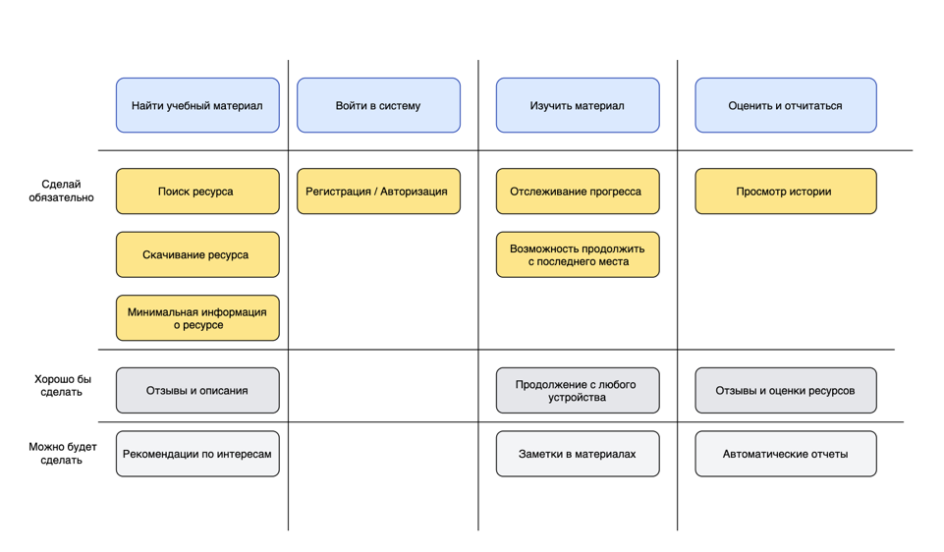
Рисунок 4.1 – Карта пользовательских историй USM
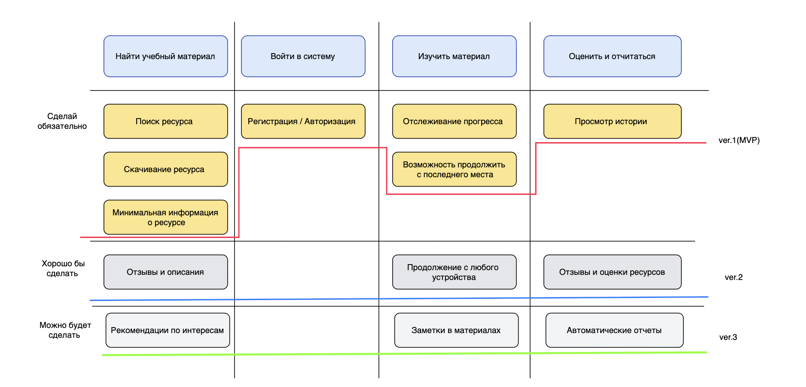
Рисунок 4.2 – Карта пользовательских историй USM с выделенными релизами

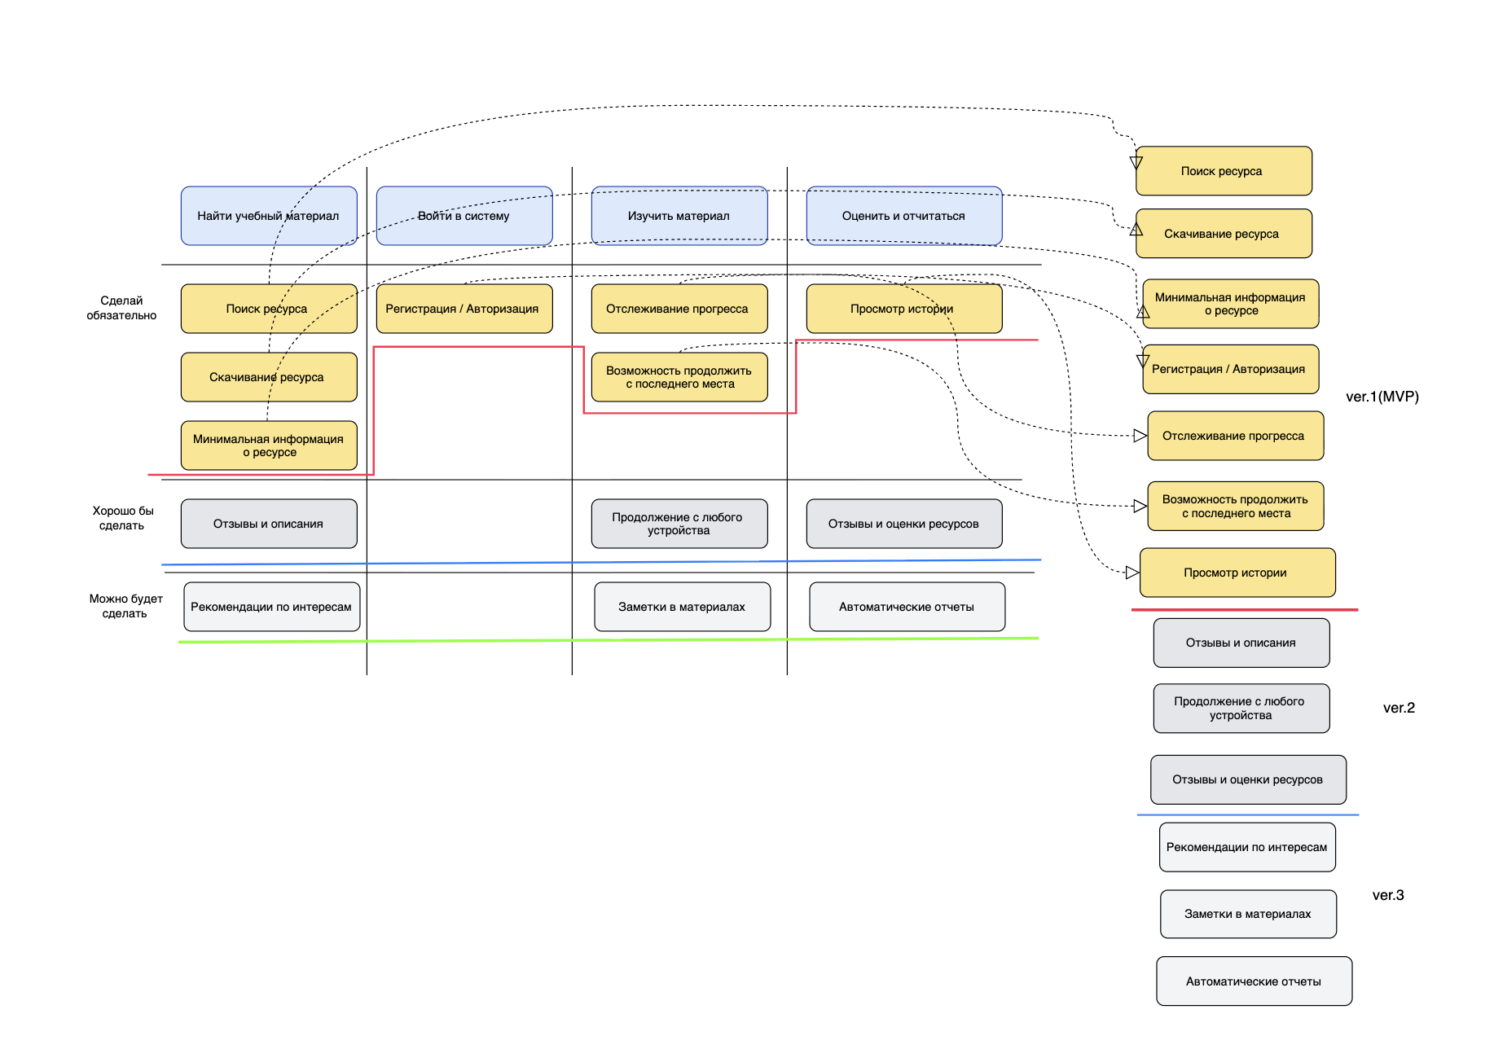Рисунок 4.3 – Приоритезированный бэклог

4.3 Описание пользовательских историй в соответствиями с критериями INVEST
- Я, как сотрудник, хочу находить учебные материалы в корпоративной библиотеке, чтобы быстро получить знания, необходимые для выполнения рабочих задач.
- Я, как сотрудник, хочу авторизоваться в системе через корпоративную учетную запись, чтобы иметь персонализированный и безопасный доступ к учебным ресурсам.
- Я, как сотрудник, хочу настраивать профиль своих интересов и уровня знаний, чтобы получать более релевантные рекомендации по обучению.
- Я, как сотрудник, хочу получать доступ к доступным учебным материалам, чтобы начать обучение без задержек.
- Я, как сотрудник, хочу отправлять запрос на получение или приобретение учебного ресурса, если он отсутствует в библиотеке, чтобы иметь возможность изучать необходимые материалы.
- Я, как сотрудник, хочу сохранять и отслеживать прогресс изучения учебных материалов, чтобы продолжать обучение с того же места в удобное время.
- Я, как сотрудник, хочу отмечать, что полученные знания были применены в работе, чтобы фиксировать результаты обучения.
- Я, как сотрудник, хочу просматривать историю изученных материалов, чтобы анализировать свой учебный путь и достижения.
- Я, как руководитель или HR-специалист, хочу получать аналитику по обучению сотрудников, чтобы оценивать развитие компетенций команды.
- Я, как HR-специалист, хочу формировать отчеты о затратах на учебные ресурсы, чтобы эффективно планировать и контролировать бюджет на обучение.

5 СПЕЦИФИКАЦИЯ ТРЕБОВАНИЙ К ПРОГРАММНОМУ СРЕДСТВУ

5.1 Общий взгляд на программное средство

5.1.1 Функциональное назначение

Система предназначена для управления корпоративным обучением.
Она должна предоставлять пользователям информацию о доступных учебных материалах, поддерживать процессы поиска, получения и изучения ресурсов, обеспечивать персонализированные рекомендации, сохранять прогресс обучения и предоставлять аналитические отчеты для руководителей и HR.
Система должна обеспечивать централизованное хранилище материалов с возможностью быстрого поиска и фильтрации, защищать конфиденциальную информацию и управлять доступом к материалам для разных ролей пользователей.

5.1.2 Контекстная диаграмма

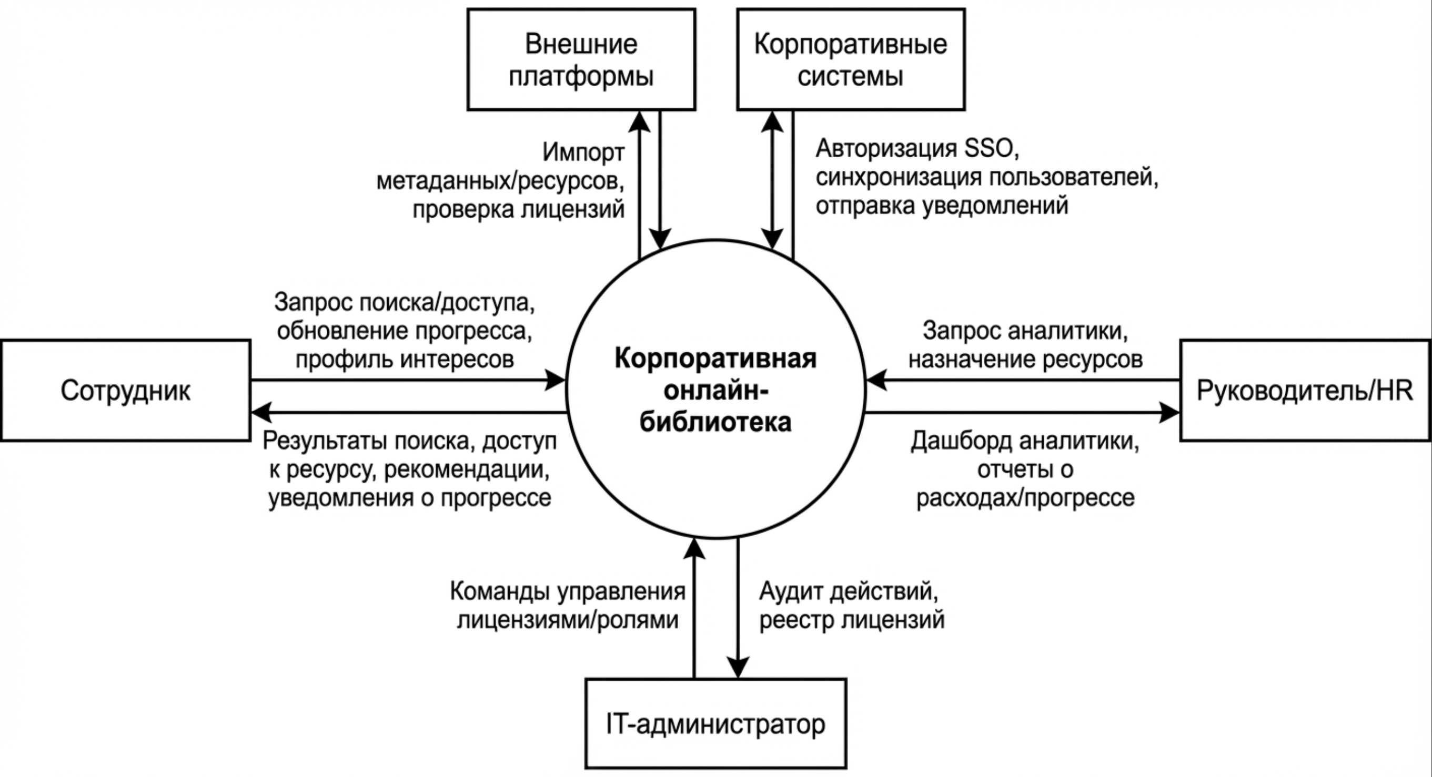

5.2 Функциональные требования
Идентификатор пользовательского требования | Название варианта | Идентификатор функционального требования | Функциональное требование | Описание
UC-1 | Поиск ресурса | FR-1 | Ресурс.Найти | Система должна отображать форму поиска учебных ресурсов с возможностью фильтрации по тематике, типу и доступности.
UC-2 | Регистрация через SSO | FR-2 | Пользователь.  Зарегистрировать | Система должна позволять зарегистрироваться через корпоративную учетную запись (SSO) и автоматически создавать профиль пользователя.
UC-3 | Авторизация  в системе | FR-3 | Пользователь.Авторизовать | Система должна обеспечивать безопасный вход пользователя и корректную идентификацию его роли.
UC-4 | Запрос доступа к ресурсу | FR-4 | Доступ.Запросить | Система должна позволять отправлять запрос на получение доступа к ресурсу, если лицензия отсутствует.
UC-5 | Отслеживание прогресса | FR-5 | Обучение.СохранитьПрогресс | Система должна автоматически сохранять прогресс пользователя по каждому ресурсу и позволять продолжить обучение с последнего места.
UC-6 | Обновление профиля | FR-6 | Профиль.  Обновить | Система должна предоставлять возможность редактирования профиля интересов и уровня знаний для персонализации рекомендаций.
UC-7 | Просмотр истории | FR-7 | История.Просмотреть | Система должна отображать историю изученных материалов и их статусы.
UC-8 | Аналитика обучения | FR-8 | Аналитика.Обучение | Система должна формировать отчеты по прогрессу и активности сотрудников для руководителей и HR.
UC-9 | Отчёт о расходах | FR-9 | Отчёты.Расходы | Система должна  формировать отчеты  о затратах на обучение  и лицензии для контроля  бюджета.

5.3 Внешние интерфейсы

Идентификатор требования | Описание
Пользовательские интерфейсы:
UI-1 | Интерфейсы системы должны быть интуитивными и обеспечивать быстрый доступ к учебным материалам, поиску, прогрессу обучения и персонализированным рекомендациям.
UI-2 | Система должна предоставлять контекстные подсказки и справочную информацию по каждому модулю: поиск, профиль, доступ к ресурсам, аналитика.
UI-3 | Все экраны должны быть адаптивными и корректно отображаться на ПК, планшетах и мобильных устройствах, включая возможность комфортного чтения и просмотра видео/курсов.
Интерфейсы ПО:
SI-1 | Система должна поддерживать интеграцию с корпоративными системами управления персоналом (HRM) и календарями сотрудников через REST API.
SI-2 | Передача данных о пользователях, прогрессе и ресурсах должна происходить в формате JSON.
SI-3 | Система должна позволять экспорт отчетов по обучению и списков материалов в PDF для руководителей и HR.
Коммуникационные интерфейсы:
CI-1 | Система должна уведомлять сотрудников о новых материалах, назначенных курсах и прогрессе обучения по электронной почте.
CI-2 | Пользователь должен иметь возможность настраивать каналы уведомлений: email, мобильное приложение или корпоративный мессенджер.
CI-3 | Система должна поддерживать интеграцию с корпоративными мессенджерами (Telegram, Teams, Slack) для уведомлений о новых курсах, прогрессе и сроках выполнения.

5.4 Требования к юзабилити

Идентификатор | Требование
USE-1 | Пользователь должен освоить базовый функционал системы (поиск, доступ к материалам, отслеживание прогресса) за 2 часа.
USE-2 | Интерфейс должен быть интуитивно понятным: минимальное количество действий для поиска материалов, начала и продолжения обучения.
USE-3 | Элементы интерфейса должны быть предсказуемыми: одинаковые кнопки и действия выполняют одинаковые функции (например, «Начать курс», «Продолжить», «Просмотр прогресса»).
USE-4 | Система должна корректно работать на всех типах устройств: ПК, ноутбуках, планшетах и смартфонах, с адаптивным отображением курсов, книг и видеоуроков.
USE-5 | Система должна поддерживать работу как в веб-браузере, так и через мобильное приложение, обеспечивая одинаковый пользовательский опыт.
USE-6 | Для пользователя должна быть доступна справочная информация и подсказки по использованию всех основных функций системы.

5.5 Требования к производительности

PER-1 Поддержка до 1000 одновременных пользователей без ухудшения производительности системы.
PER-2 Время обработки запросов на поиск и отображение информации о договорах не более 1 секунды.

5.6 Требования к данным

5.6.1 Логическая модель данных

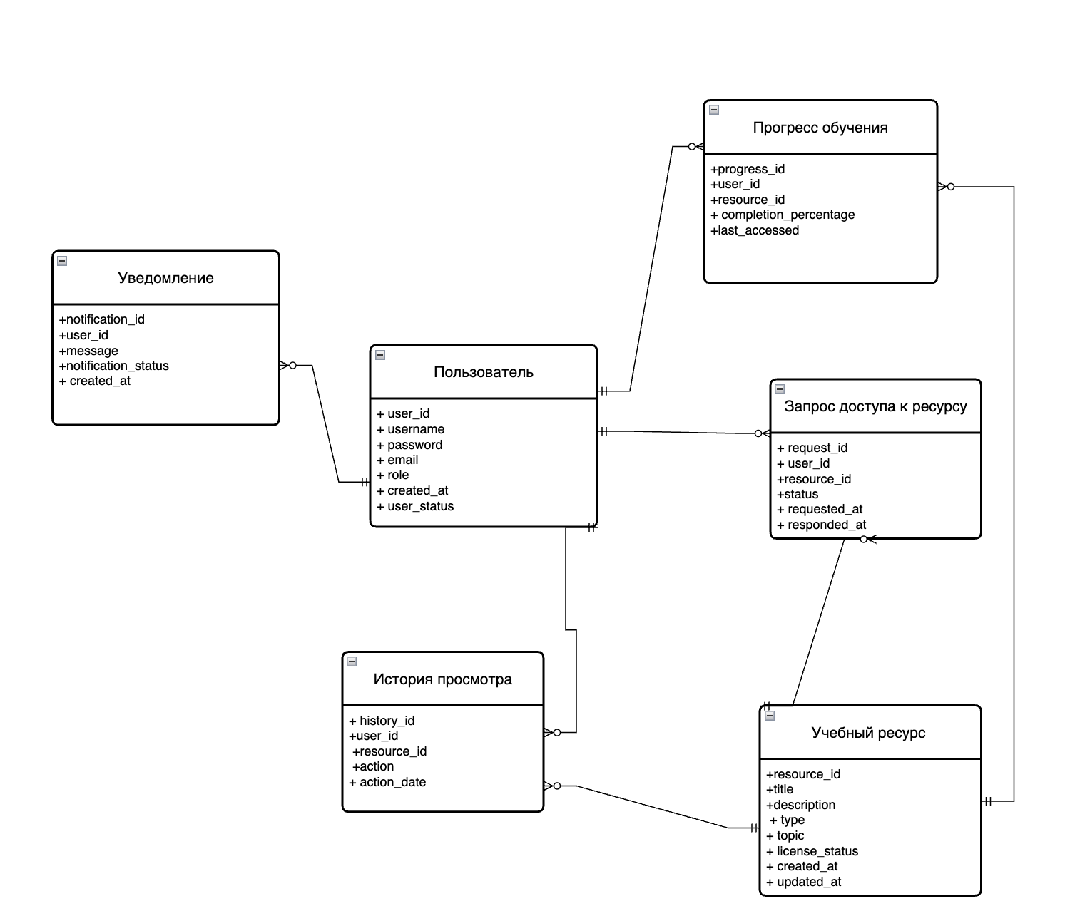Рисунок 5.2 – Логическая модель данных в нотации Crow’s Foot

5.6.2 Словарь данных

Элемент данных | Описание | Тип данных | Длина | Значения
user_id | Уникальный идентификатор пользователя | UUID | 36 | Универсально уникальные идентификаторы
username | Имя пользователя | Text | 50 | Уникальное имя пользователя
password | Пароль пользователя | Text | 100 | Хеш
email | Электронная почта пользователя | Text | 50 | Уникальный адрес электронной почты
role | Роль пользователя | Text | 20 | Например: «Администратор», «Пользователь»
created_at | Дата и время создания сущности | DateTime | - | Дата и время
user_status | Статус пользователя | Text | 20 | Например: «Активен», «Заблокирован»
resource_id | Уникальный идентификатор договора | UUID | 36 | Универсально уникальные идентификаторы
title | Название договора | Text | 100 | Текст
description | Описание договора | Text | 500 | Текст
type | Тип ресурса | Text | 20 | «Книга», «Курс», «Видео»
topic | Тематика | Text | 50 | «Программирование», «Управление»
license_status | Статус лицензии | Text | 50 | «Доступен», «Не доступен»
created_at | Дата добавления ресурса | Date | - | Дата
updated_at | Дата обновления ресурса | Date | - | Дата
progress_id | Уникальный идентификатор прогресса | UUID | 36 | Первичный ключ таблицы прогресса
completion_percentage | Процент завершения | Float | - | 0–100
last_accessed | Дата последнего доступа | DateTime | - | Дата и время
request_id | Уникальный идентификатор запроса доступа | UUID | 36 | Первичный ключ таблицы запроса
requested_at | Дата запроса | DateTime | - | Дата и время
history_id | Уникальный идентификатор истории | UUID | 36 | Первичный ключ таблицы истории
message | Текст уведомления | Text | 500 | Текст
created_at | Дата создания уведомления | DateTime | - | Дата и время
notification_status | Статус уведомления | Text | 20 | Например: «Прочитано», «Не прочитано»

5.7 Отчёты

Параметр | Описание
Количество активных пользователей | Отображает количество сотрудников, которые активно используют систему для обучения.
Количество изученных материалов | Показывает, сколько учебных ресурсов (курсы, книги, видео) было освоено пользователями.
Средняя продолжительность прохождения материала | Отражает среднее время, затраченное пользователями на обучение, что помогает оценить удобство и вовлечённость.
Средняя оценка материалов | Отражает среднюю оценку учебных ресурсов по отзывам сотрудников, позволяя анализировать качество материалов.

Отчёт о количестве активных пользователей:

Идентификатор отчёта | COS-RPT-1
Заголовок отчёта | Количество активных пользователей
Цель отчёта | Определение числа активных пользователей системы для анализа вовлечённости и использования ресурсов
Приоритет | Высокий
Пользователи отчёта | Менеджеры, HR, руководство
Источники данных | База данных пользователей, журналы активности, прогресс обучения
Частота и использование | Ежемесячный отчёт для мониторинга активности и вовлечённости сотрудников
Время доступа | Доступ в любое время для авторизованных пользователей
Визуальный макет | Графики и диаграммы: активные пользователи, новые регистрации, рост/снижение активности
Верхний и нижний колонтитулы | Заголовок отчёта и дата формирования вверху, контактная информация и номер страницы внизу
Тело отчёта | • Текущее количество пользователей  • Активные пользователи за последний месяц  • Новые пользователи, зарегистрированные за месяц  • Активность по ролям (Сотрудник, Руководитель, HR, Администратор)  • Процент активных пользователей от общего числа  • Среднее количество входов в систему в день/неделю  • Временные интервалы пиковой активности  • Графики и диаграммы по вовлечённости  • Выводы и рекомендации
Признак конца отчёта | Нет
Интерактивность | Возможность фильтрации по дате, роли пользователя и отделу
Ограничения безопасности доступа | Доступ только для авторизованных пользователей, ограничения по ролям (например, только для HR и руководителей)

5.8 Системные атрибуты программного обеспечения

5.8.1 Надежность

ROB-1 Если соединение между пользователем и системой разрывается во время изучения материала или заполнения профиля, система должна сохранять прогресс и позволять продолжить обучение с того же места.

5.8.2 Доступность

AVL-1 Система должна быть доступна 98% времени между 5:00 и полуночью по местному времени и 90% времени между полуночью и 5:00 по местному времени, за исключением времени планового обслуживания.

5.8.3 Безопасность

SEC-1 Все сетевые транзакции, включающие персональные данные и прогресс обучения, должны быть зашифрованы.
SEC-2 Пользователи должны регистрироваться для входа в систему для отслеживания прогресса и доступа к персонализированным рекомендациям.
SEC-3 Только сотрудники организации могут получить доступ к обучающим материалам и отправлять запросы на новые ресурсы.
SEC-4 Доступ к аналитическим отчетам и статистике по обучению разрешён только уполномоченным HR и руководителям.

5.8.4 Удобство сопровождения/эксплуатации

  - Код должен быть документирован в соответствии с современными стандартами.
  - Система должна предоставлять инструменты мониторинга состояния серверов.
  - Предусмотрена возможность обновления системы без остановки её работы.
6. Проверка требований на соответствие критериям качественного формулирования. Проведение оценивания требований посредством применения техник проверки полноты требований.

Таблица 6.1 – Проверка требований на соответствие критериям качественного формулирования
Характеристика (критерий качества) | Требования, не обладающего характеристикой | Требования, обладающего характеристикой | Уточняющие вопросы для выработки качественных требований
Полнота | «Пользователь должен иметь доступ к материалам» | «Пользователь должен иметь возможность просматривать и скачивать учебные материалы в форматах PDF, видео и интерактивных курсов, доступных по лицензии, с ограничением размера файлов до 500 МБ» | Какие форматы материалов поддерживаются?  Какой максимальный размер материалов?  Какие лицензии должны быть учтены?
Недвусмысленность | «Система должна уведомлять пользователя о прогрессе» | «Система должна отправлять уведомления по электронной почте или в мобильное приложение сотруднику о завершении курса, назначении нового материала или превышении сроков прохождения в течение 10 минут после события» | Какие события вызывают уведомление?  Каким способом уведомления пользуются сотрудники?  Каковы временные рамки уведомления?  Для кого предназначено уведомление (роль пользователя)?
Проверяемость | «Система должна быть удобной для пользователей» | «Система должна обеспечить, чтобы 90% сотрудников, опрошенных через анкету, оценили удобство интерфейса на уровне не ниже 4 из 5 баллов в течение первого месяца после внедрения» | Как будет измеряться удобство интерфейса?  Какие критерии оценки?  Как определить успешность внедрения?
Необходимость | «Система должна поддерживать разные темы интерфейса» | «Система должна поддерживать светлую и тёмную темы интерфейса для улучшения восприятия и комфорта пользователей при длительном обучении» | Почему поддержка разных тем важна?  Как это влияет на пользователей?
Осуществимость | «Система должна  обрабатывать  миллионы  одновременных  запросов» | «Система должна поддерживать до 1000 одновременных пользователей с возможностью масштабирования до 5000 пользователей без снижения производительности» | Какова текущая инфраструктура системы?  Какие ограничения по ресурсам и бюджету?

Таблица 6.2 – Матрица CRUD
 |  | Классы
Прецеденты | Пользователь | Ресурс | Прогресс | Запрос доступа | История | Уведомление
Регистрация | C
Просмотр данных | R | R | R | R | R | R
Изменение данных | U | U | U | U
Удаление записи | D | D | D | D
Аутентификация | R
Поиск материалов |  | R
Создание ресурса |  | C
Отслеживание прогресса | R |  | C
Отправка запроса на доступ | R |  |  | C
Просмотр истории | R |  |  |  | C
Получение уведомления | R |  |  |  |  | C

Таблица 6.3 – Чек-лист проверки требований на полноту
№ | Категория | Проверка | Статус
1 | Выявлены, собраны, согласованы | Все стейкхолдеры системы (Сотрудник, Руководитель, HR, Администратор) учтены? | Все стейкхолдеры системы учтены.
 |  | Ясны цели системы и их влияние на проект? | Автоматизация доступа к материалам, мониторинг обучения, персональные рекомендации
 |  | Определены ли критерии успеха? | Увеличение вовлечённости, рост освоенных материалов, удовлетворённость сотрудников
2 | Приняты решения | Определены процессы и границы системы? | Процессы поиска, изучения, запросов доступа, отчетности и уведомлений определены
 |  | Учтены ли ограничения данных? | Защита персональных данных, ограничение доступа к материалам по лицензии
 |  | Уточнены ли все варианты использования? | Основные: поиск, изучение, отслеживание прогресса, запрос доступа, получение отчетов
3 | Модель процесса | Прописана ли User Story Map? | User Story Map создана, описаны ключевые этапы взаимодействия пользователей с системой.
4 | Модель данных | Указаны ли названия всех объектов и их атрибутов? | Названы все ключевые объекты, такие как USER, RESOURCE, PROGRESS, ACCESS_REQUEST, HISTORY, NOTIFICATION
 |  | Указаны ли роли пользователей и права доступа? | Определены роли и их права доступа
 |  | Определены ли внешние системы/подсистемы? | ERP, HRM для интеграции и аналитики
 |  | Указаны ли типы отчетов, уведомлений и сообщений? | Отчёты о прогрессе, активности, новые материалы; уведомления о курсах и сроках.
5 | Диаграммы состояний | Построены схемы переходов системы? | Частично: состояния интерфейса определены на ключевых этапах изучения и доступа к материалам
6 | CRUD | Кто имеет право изменять данные? | Только авторизованные роли: HR, Администратор, сотрудник для личного прогресса
 |  | Условия использования, валидация, удаление данных? | Проверка корректности, ограничения по лицензиям, архивирование завершённых материалов
7 | Контекстный анализ | Кто использует систему и для каких целей? | Сотрудники и руководители для обучения и оценки прогресса
 |  | Где, как часто и на каком устройстве работает система? | Веб-платформа, мобильное приложение, круглосуточно
 |  | Связи с другими системами? | Интеграция с ERP, HRM, корпоративными мессенджерами
8 | Варианты использования | Описаны основные сценарии? | Поиск и изучение материалов, отслеживание прогресса, запрос доступа, отчеты
 |  | Учтены исключения и альтернативы? | Ошибки сети, отсутствие лицензии, недоступность материала
9 | Интерфейс | Какие действия выполняются чаще всего? | Просмотр и прохождение материалов, получение рекомендаций
 |  | Обязательные поля указаны? | Да, например, данные профиля, результаты прохождения курсов
 |  | Прописаны сообщения об ошибках и предупреждения? | Да, уведомления и подсказки при недоступности ресурса
10 | Жизненный цикл и режимы работы | Параллельная эксплуатация предусмотрена? | Да, поддержка нескольких одновременных пользователей
 |  | Настройки и данные сохраняются при обновлениях? | Да, прогресс и персональные настройки сохраняются
11 | Отчеты и мониторинг | Показатели системы указаны? | Активность пользователей, освоенные материалы, оценки курсов
 |  | Методы отслеживания результатов? | Аналитические отчеты, графики активности и прогресса
12 | Администрирование | Роли, права и управление аккаунтами определены? | Да, сотрудник, руководитель, HR, администратор
 |  | Процессы логирования действий и ошибок? | Да, система ведет историю активности и ошибок

Вывод: в ходе выполнения лабораторной работы был подготовлен полный набор документов для спецификации требований к системе. На основе теоретических знаний и методических рекомендаций были сформулированы функциональные и нефункциональные требования к разрабатываемому программному обеспечению. Все требования были организованы в таблицы, что облегчает их восприятие и дальнейшую работу с ними. Лабораторная работа содействовала закреплению навыков анализа и документирования требований к программным системам. Этот процесс систематизации требований стал ключевым этапом в создании качественного программного обеспечения. Реализация функциональных и нефункциональных требований создает надежную основу для последующих этапов проектирования, разработки и тестирования системы.

